Doktor Otomasyon Sistemi

1.Yazarın Adı: Oltan Gül   
*Okul: Kocaeli Üniversitesi*  
Fakülte: Teknoloji FakültesiBölüm: Bilişim Sistemleri Mühendisliği  
Ülke: Türkiye

2.Yazarın Adı:Saffet Buğra Akabalı *Okul: Kocaeli Üniversitesi*  
Fakülte: Teknoloji FakültesiBölüm: Bilişim Sistemleri Mühendisliği  
Ülke: Türkiye 3.Yazarın Adı:Kadir Aydoğdu *Okul: Kocaeli Üniversitesi*  
Fakülte: Teknoloji FakültesiBölüm: Bilişim Sistemleri Mühendisliği  
Ülke: Türkiye

# Problem Tanımı

Hastanelerin kolayca kullanabilceği ve iyi bir işlevsellik sağlayabilceği bir otomasyon oluşturmak istedik ve aşağıdaki özelliklerin olduğu bir otomasyon tasarladık.

Hastaların kendi bilgilerini kullandığı, kendi ihiyacına göre randevu aldığı, TC kimlik numarası ile giriş yaparak randevularını sorguladığı ve muayene olan hastaların kendi bilgilerini girerek şikayet ve önerileri için mesaj verebildiği ayrıca doktorların kendi id ve şifre değerlerini kullanarak giriş yapıp kendilerine ait randevu bilgilerini ve mesajlarını görüntüleyebildiği özelliklerden oluşan bir website otomasyonu.

# YAPILAN ARAŞTIRMALAR

Projemizi tasarlarken youtube, bloglar ve chatgpt gibi kaynaklardan yararlanarak tasarımımızı ve tasarımımızda zamanla oluşan hataları araştırdık. İlk olarak html ve css ile arayüz tasarımımızı yaptık. Websitesi yapımında çok az, neredeyse hiçbir tecrübemiz olmadığı için ve güzel yapmak istediğimiz için her detayı düşünmeye çalıştık ve sonunda birçok hata aldık. Bunun sonucunda gerek internetten gerekse bu projeyi yapan diğer arkadaşlarımızdan yardımlarımızı alarak projemizin arayüz kısmını tamamladık.

Bu proje için veritabanı kullanmamız gerekli olduğu için phpMyAdmin üzerinden veritabanı oluşturmak istedik. Bu nedenle gerekli olan xammpserver'ı kurduk. Ancak bu programda birçok defa hata aldık ve bu hataları gideremediğimiz için program değiştirip wampserver programını başarıyla kurduk ve sonunda websitemiz için gerekli olan database ve tablolarımızı oluşturup arayüzle bağlantımızı sağlamış olduk.

Arayüzümü ve databasemizi oluşturduktan sonra gerekli bağlantıları yaptık artık son aşamamız olan php kısmına geçtik. Bu aşamada da önceki aşamlarda olduğu gibi birçok hatta daha fazla hata aldık. Mesela doktorların giriş yapmak için kullandığı DoktorGiris.php sayfasında "doktor_id" ve "doktor_sifre" değerlerini veritabanımızdan aldık ve doktoromuz kendisine ait randevular ve mesajlar gibi bilgilerin olduğu sistemine giriş yapmış oldu. Bizim hata aldığımız ve saatlarce uğraştığımız kısım doktorların kendilerine ait mesajlar ve randevuları görebilmesi için DoktorGiris.php sayfasında giriş yaparken kullandığı değerler olan "doktor_id" ve "doktor_sifre" değelerini DoktorPanel.php sayfasında kullanmaktı.

En son, gerekli CSS ayarlamalarını yaparak sayfalar arasında bütünlük sağlamaya çalıştık ve projemizi sonlandırdık.

# AKIŞ ŞEMASI

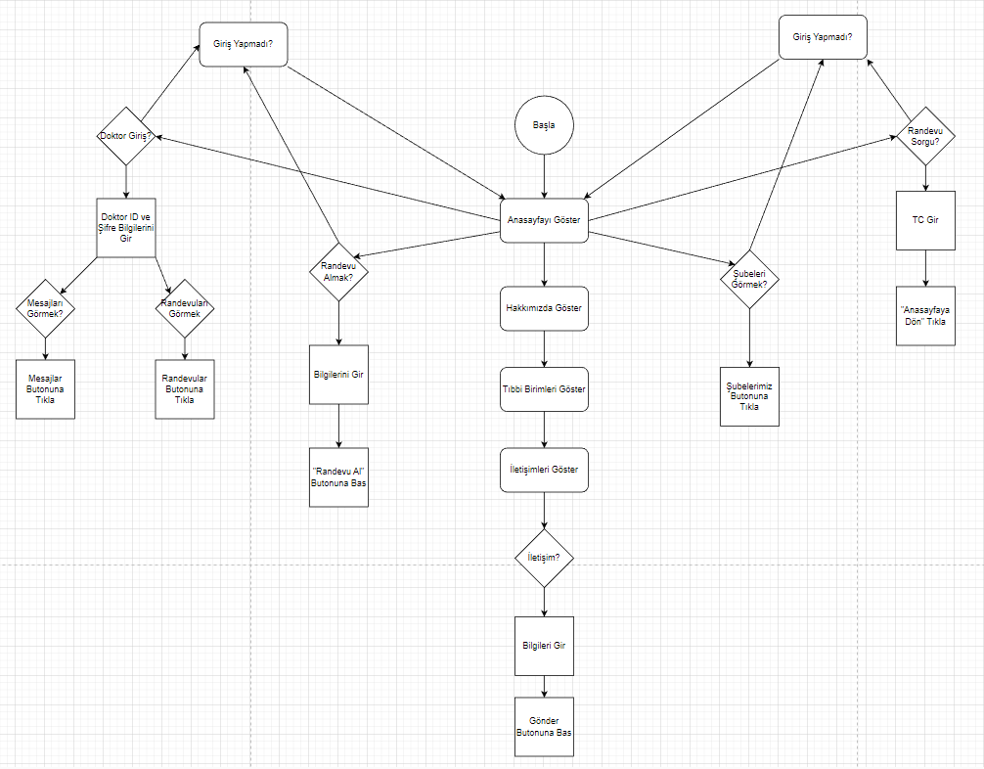

# YAZILIM MİMARİSİ

1- Gereksinimler:

Hastalar için TC, isim, soyisim, email, randevu tarihi, randevu saati, tıbbi birim ve seçilecek doktor bilgilerini alan randevu alma sistemi, hastaların randevu aldıktan sonra TC girişi yapılıp randevularını sorgulama sistemi , doktorların kendilerine özel id ve şifre bilgilerini kullanarak kendilerine ait randevu ve mesajlarını görebileceği sistemi ,muayene olan hastalar için isim, soyisim, telefon, email gibi bilgilerin alınarak şikayet ve önerilerini sunabileceği mesaj sistemi, gerektiğinde illerimizde bulunan hastane sayısını gösteren sistem.

2- Bileşenler:

a) Kullanıcı arabirimi bileşeni: Kullanıcının hastane websitesinde dolaşmasına, randevu alıp bu randevuları sorgulamasına ve şikayet-önerileri için mesaj atabilmesine ayrıca doktorların kendi mesaj ve randevularına ulaşmasına olanak sağlayan bileşen.

b) Veritabanı Yönetim Bileşeni: Hastaların randevu alması için veritabanındaki randevular tablosuna isim, soyisim, TC, email, telefon, tıbbi birim, doktor ismi ve soyismi bilgileri alınarak gönderilmesi ile randevu alma işlemi, hastaların TC numarası ile kendilerine ait randevuları sorgulamasının ve hastaların veritabanındaki mesajlar tablosuna isim, soyisim, email ve telefon bilgileri girilerek gönderildikten sonra mesaj göndermesi işlemi; doktorların veritabanındaki doktorlar tablosunda bulunan id ve şifre değerlerini girerek kendilerine ait mesajları ve randevuları görmesinin yönetimini sağlayan bileşen.

c) İş mantığı bileşeni: Hastanemiz hakkında bilgi verme, tıbbi birimlerimizi hakkında bilgi verme, doktorlarımızı işleri hakkında bilgilendirme ve anasayfa üzerinde hastalarla ilgili işlemleri yöneten bileşen.

3- Veri Akışı:

a) Veri Kaynakları: Hastalar, Doktorlar, Hastaneler, Mesajlar, Randevular.

b) İşlmeler: Randevu alma, randevu sorgulama, mesaj gönderme, doktor girişi, hasta girişi, hastane sayısı gösterimi.

c) Veri Hedefleri: hasta randevuları, hasta mesajları, doktorun kendisine ait mesajlar ve randevuları.

4- Yazılım Gereksinimleri:

a) Web Sunucusu: Apache, wampserver

b) Veritabanı Sunucusu: MySQL, PhpMyAdmin

c) Programlama Dili: PHP

d) Web Geliştirme Araçları: HTML, CSS

e) Kütüphane ve Araçlar: FontAwesome

5- Modelleme: Raporumuzda akış şeması, veri tabanı diyagramı gibi modellemeler kullandık.

# Using the Template

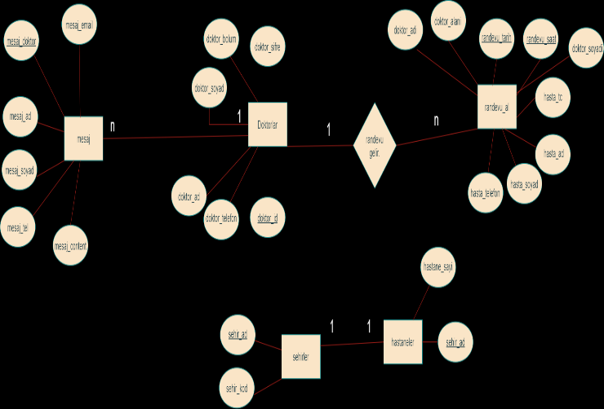

# Genel yapı

Siteye girdiğimizde “Anasayfa.php” sayfası karşılamaktadır. Sağ üst sekmemizde Anasayfa menüsünde “Randevu Al”, “Randevu Sorgu”, “Doktor Giriş” ve “Şubelerimiz” butonlarını bulabiliriz. Randevu Al sayfasında Randevu Oluşturma Ekranı Karşılıyor. Burada kişisel bilgilerimizi girerek istediğimiz bölüm ve doktoru seçerek randevu oluşturabiliriz. Burada oluşturduğumuz randevular “randevu_al” tablosuna kayıt olmaktadır. Randevu Sorgu ekranı, randevularımızı sorgulamak için yapılmış kısımdır. TC Kimlik girilerek sorgulama işlemleri yaptırılır. Sorgular “randevu_al” tablosu sorgulanarak hasta ve randevu bilgilerini tablo şeklinde ekranımıza getirir. Doktor Giriş ekranında ise, Doktor ID ve şifre girilerek doktor paneline ulaşıyoruz. Burada “doktorlar” tablomuzdan sorgu yapılarak giriş yapılır. Burada her doktor hasta ve randevu bilgileri olmak üzere kendisinden alınan randevuları “randevu_al” tablosundan sorgulayarak ekrana listeler. Panelde mesajlar bölümünde ise, sayfa sonundaki iletişim formundan gönderilen, her doktorun kendine ait mesajlarını barındıran tabloyu listeler. “mesaj” tablosu “doktorlar” tablosunu kullanarak her doktorun mesajının kendine gitmesini sağlar. Diğer bir sayfamız olan Şubelerimiz ise, kurumsal olan OKS Hastanemizin Türkiye’nin belirli illerinde bulunan hastanelerimizi ve sayısını listeler. Bu tabloyu da “hastaneler” tablosundaki verileri alarak işlemleri gerçekleştirir. “hastaneler” tablosu ise “sehirler” tablosu ile ilişkilidir.

Hakkımızda kısmında, hastanemiz hakkında özet bir bilgi verilmektedir. Tıbbi Birimler kısmında, servilerimizin hastanemizin hangi bölümlerde ve bloklarda olduğunu göstermektedir. Son olarak İletişim kısmında ise, biraz önce bahsi geçen doktorlara mesaj göndermek için kullanılan bir sistemdir.

Sitemizin yapım aşamasında gövde için HTML, genel tasarım için CSS, web programlama kısmı için de PHP dili kullanılmıştır. HTML kısmında sitenin genel hatları oluşturulup CSS kısmında ise uygun renk ve arayüzler oluşturulmuştur. Veri tabanı bağlantı ve sorguları PHP dilinde yazılıp çağrılmıştır. Genel tablo listeleme ve bilgi ekranları da PHP diliyle yapılandırılmıştır. Veri tabanı phpMyAdmin üzerinden MySQL kullanılarak kurulmuştur. Sunucu olarak ta WampServer kullanılmıştır.

##### References

1. [1] W3Schools: <https://www.w3schools.com/>
2. [2] PHP Dökümantasyonu: <https://www.php.net/docs.php>
3. [3] CSS Tricks: <https://css-tricks.com/>
4. [4] "Responsive Personal Portfolio Website using HTML CSS & Javascript", Codehal, 18 Nisan 2023
5. [5] "HTML5 & CSS3 & PHP ile Baştan Sona Websitesi Projesi", Paylaştıkça, 30 Kasım 2020
6. [6] MySQL Resmi Belgeleri: <https://dev.mysql.com/doc/>
7. [7] OpenAI GPT-3.5: <https://openai.com/>
8. [8] "Mobilhanem PHP Eğitimleri", Mobilhanem, <https://www.mobilhanem.com/php-egitimleri/>
9. [9] "Sıfırdan PHP Dersleri - Video Eğitim Serisi", Uygula Öğren, 24 Nisan 2018
10. [10] "HTML ve CSS Dersleri", Yazılım Yolcusu (Abdullah Yakut), 7 Ağustos 2020